Die Oberstufe der Stadtteilschule Richard-Linde-Weg arbeitet mit der Oberstufe des Gymnasiums Bornbrook zusammen. Dies ermöglicht allen Schülern ein größeres Kursangebot, erfordert aber auch eine Vereinheitlichung der geltenden Regeln.

## Das erwarten wir von Schülerinnen und Schülern der Oberstufe:

* Wir gehen davon aus, dass Schülerinnen und Schüler in der Oberstufe sich dafür entschieden haben weiterhin engagiert zur Schule zu gehen und das Abitur zu schaffen.
* Wir erwarten, dass die Schülerinnen und Schüler für sich selbst verantwortlich sind, Klassen- und Kurslehrer und die Abteilungsleitung geben lediglich (aber das gerne) Hilfestellungen.
* Wir weisen darauf hin, dass es zur Eigenverantwortlichkeit gehört, die Regularien unserer Schule und der Partnerschule einzuhalten und die Konsequenzen bei Nichteinhaltung zu akzeptieren.

## Es gelten dazu folgende Regeln und Hinweise:

### 1. Kurswahlen

****Die Kurswahlen werden überlegt und bewusst getroffen. Die Fristsetzungen werden gewissenhaft eingehalten. Am Anfang des Schuljahres können noch Änderungen oder Korrekturen in den Kurswahlen vorgenommen werden, allerdings können sie nur durchgeführt werden, wenn sie gut begründet und organisatorisch möglich sind. Dazu muss ein schriftlich begründeter Antrag bis zum Freitag der zweiten vollen Schulwoche eingereicht werden. Der Änderungs- oder Korrekturwunsch soll vorher mit dem Klassenlehrer besprochen worden sein. Der Kurswechsel kann nur vorgenommen werden, wenn er von der Abteilungsleitung schriftlich bestätigt wurde.

### 2. Fehlen in Kursen der Oberstufe

**Fehlen im Unterricht:**

Jedes Fehlen im Unterricht bildet eine Ausnahme. Entschuldigt werden kann im Nachhinein nur ein Fehlen aufgrund von unplanbarer Krankheit oder unvorhergesehenen Ereignissen.

Bei spontan auftretender Krankheit während der Schulzeit muss eine Abmeldung im Sekretariat erfolgen. Ist das Unwohlsein bereits vor Schulbeginn aufgetreten, muss bis 8:00h telefonisch im Sekretariat Bescheid gegeben werden (Tel. 040/428 86 140).

*Entschuldigungsprozedere:*

* Jeder Schüler führt ein **Fehlstundenheft für die Dauer der gesamten Oberstufe** in der alle Entschuldigungen zu notieren / einzukleben sind.
* Innerhalb von zwei Wochen nach Krankheit, legt er seiner Klassenleitung sein Fehlstundenheft mit einer schriftlichen Begründung für sein Fehlen vor, die die Klassenleitung abzeichnet, wenn er/sie sie akzeptieren kann. Entschuldigungen, die mehr als zwei Wochen nach Krankheit nicht vorgelegt wurden, werden nicht mehr angenommen. In diesem Fall gilt die Fehlstunde als unentschuldigt und wird in der laufendenden Kursarbeit als Leistung mit 0 Punkten gewertet.
* Sollte eine **Klausur** versäumt worden sein, reicht eine Begründung im Fehlstundenheft nicht aus. In diesem Fall muss (neben dem Anruf am Klausur-Tag) am 3. Unterrichtstag nach dem Klausurtermin (z.B. Mo Klausur – bis Mi) eine ärztliche Bescheinigung im Büro der Oberstufenleitung vorliegen (auch per Email möglich). Versäumt der Schüler die pünktliche Beibringung der ärztlichen Bescheinigung, wird die versäumte Klausur als ungenügende Leistung gewertet.

Kommt ein Schüler seinen Verpflichtungen nach, kann er an einem von der Schule bestimmten Termin einen entsprechenden Leistungsnachweis nachträglich erbringen. Diese Termine können auch an einem Samstag liegen.

**Beurlaubungen und Freistellungen**

Für unumgängliches, aber planbares Fehlen (z.B. für unaufschiebbare Arzttermine, Fahrprüfungen und andere seltene, besondere Anlässe) ist eine **Freistellung** notwendig. Diese muss mindestens einen Tag vor der Abwesenheit beim Klassenlehrer:in geschehen und im Fehlstundenheft notiert und unterschrieben werden.

Für schulische Veranstaltungen (z.B. Hochschulinformationstage, Exkursionen, Sanitäterschulungen, Schulreisen) erhält jeder Schüler eine **Beurlaubung**. Fehlzeiten aufgrund von Beurlaubungen werden im Zeugnis nicht ausgewiesen.

Nur Anträge auf Beurlaubungen und Freistellungen, die über einzelne Tage oder Stunden hinausgehen, müssen bei der Oberstufenleitung eingereicht werden. Hier sind auch die Anträge dafür erhältlich.

Bei wiederholtem unentschuldigtem oder zweifelhaftem Fehlen kann die Klassenkonferenz eine „**Attestauflage**“ verhängen, bei der jede Fehlstunde nur mit einer ärztlichen Bescheinigung entschuldigt wird.

Gehäufte unentschuldigte Fehlzeiten ziehen nicht nur ungenügende Bewertungen, sondern auch die Androhung einer Abschulung nach sich. Bei abzusehender längerer Erkrankung sollte deshalb unbedingt den Tutor rechtzeitig informiert werden.

### 3. Zum Ordnungsrahmen im und außerhalb des Unterrichts gehört es:

* dass man pünktlich im Unterrichtsraum anwesend ist;
* dass nur im Oberstufentrakt (hinter den Glastüren!!) Handys hervorgeholt und verwendet werden,
* dass die Active Panels nur für Unterrichtszwecke verwendet werden,
* dass ausschließlich schulverwaltete Ipads verwendet werden,
* dass die Pausen und Freistunden im dem Profil zugeordneten Klassenraum verbracht werden. In profilfremden Räumen können sich SuS nur aufhalten, wenn dort SuS des zugeordneten Profils anwesend sind,
* dass der Unterrichtsraum sauber gehalten und nach der jeweils letzten Stunde des Unterrichtstages gefegt wird;
* dass Klausuren oder andere schriftliche Arbeiten übersichtlich, gut lesbar und auf dem entsprechenden Papier oder im Arbeitsheft angefertigt werden und nach Rückgabe für zwei Jahre Zuhause archiviert werden.

### 4. Weitere Hinweise

* Die Kommunikation zwischen Schülerinnen und Schülern und der Schule / den Lehrern findet über die Iserv statt. Neue Schüler:innen erhalten ihren Zugang von Herrn Zahn.
* SuS unter 18 Jahren dürfen generell keine Genussmittel zu sich nehmen. Darüber hinaus gilt: Auf dem Gelände der Schule sowie auf schulischen Veranstaltungen besteht ein generelles Rauch- und Alkoholverbot. Ü18: Es wird darum gebeten, auch außerhalb des Schulgeländes in den Pausen nicht zu rauchen.
* Die Verwendung von Wasserkochern, Mikrowellen u.a. technischen Geräten ist nicht gestattet.
* Der Schulparkplatz ist für Schüler nicht zur Benutzung freigegeben.
* 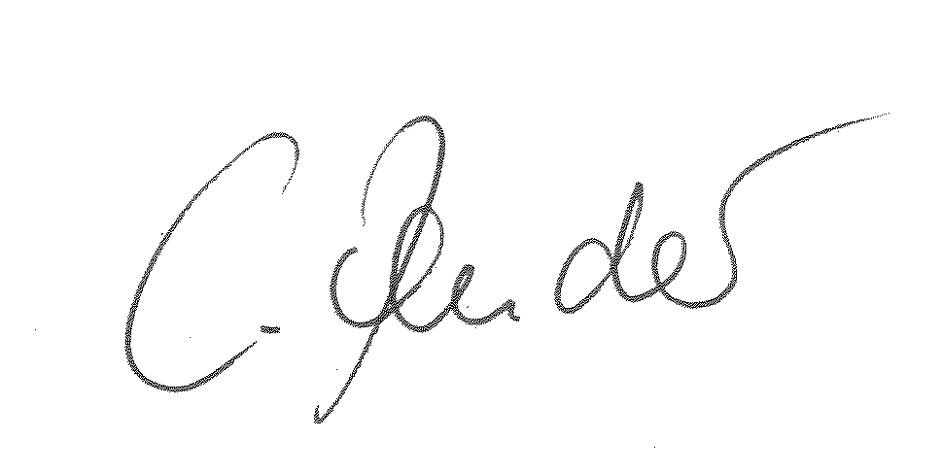U18: Das nicht autorisierte Verlassen des Schulgeländes hat zur Folge, dass kein Versicherungsschutz für den Schüler besteht. Dies hat bei einem schweren Unfall z.B. zur Folge, dass keine Rente oder Krankenkosten von der Unfallkasse getragen werden.

Claudia Zondervan AL ObSt